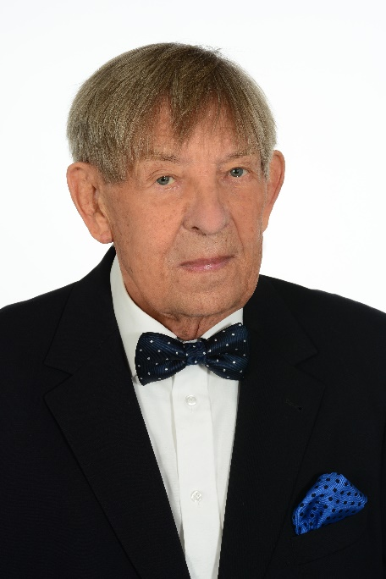

Zdzisław Maciejewski

Prof. dr hab. nauk medycznych Zdzisław Maciejewski urodzony 2 września 1931 roku w Orzeszu. Lata wojenne, od grudnia 1941 roku do stycznia 1945, spędził w obozie dla małoletnich Polaków w Łodzi Polen Jugendverwahrlager, zwanym „małym Auschwitz”. Ten dramatyczny i traumatyczny czas przypomina nadany Profesorowi w 1989 roku Krzyż Oświęcimski.
Okres studiów na Wydziale Lekarskim Akademii Medycznej w Poznaniu łączy się z także z pracą zawodową Profesora Maciejewskiego, bowiem już od III roku nauki jest on asystentem w Zakładzie Anatomii Opisowej i Topograficznej (okres od 1953 do 1957 roku). Na przestrzeni kolejnych lat: od 1957 do listopada 1971 roku Profesor pozostaje pracownikiem II Kliniki Położnictwa i Ginekologii AM
w Poznaniu, uzyskując specjalizacje: położnictwo i ginekologia (I stopień - 1957 r., II stopień -1962 r.).
Najbardziej twórczy zawodowo i naukowo okres życia Profesora Maciejewskiego (lata 1971 - 2021) wiąże się jednak z Koszalinem, ze Szpitalem Wojewódzkim. Pierwszego grudnia 1971 Profesor objął stanowisko ordynatora Oddziału Położniczo - Ginekologicznego, które pełnił do 2004 roku (formalnego przejścia na emeryturę). Pozostał jednak czynnym pracownikiem szpitala: jako lekarz, Konsultant
ds. lecznictwa, Pełnomocnik Dyrektora ds. położniczo-ginekologicznych aż do 1 grudnia 2021 roku, dnia jubileuszu 50 - lecia pracy zawodowej w Koszalinie. Półwiecze pracy Profesora Maciejewskiego to, nade wszystko, jego starania o stworzenie warunków dla awansu koszalińskiego Oddziału Położnictwa
i Ginekologii, który niebawem, od 1981 roku, przez 10 lat funkcjonować będzie jako Oddział Kliniczny Instytutu Ginekologii i Położnictwa Pomorskiej Akademii Medycznej w Szczecinie (jeden z 3 w Polsce: Opole, Kielce).

Najistotniejszymi priorytetami, którymi kieruje się Profesor to nade wszystko kadra, bowiem to ona, zdaniem Profesora jest najważniejsza w medycynie: Lekarz bez aspiracji naukowych staje się rzemieślnikiem, a nawet najlepszy rzemieślnik z licznymi certyfikatami, zawsze będzie tylko rzemieślnikiem”. Nacisk na rozwój naukowy wymiernie odzwierciedlają nie tylko uzyskane tytuły naukowe Profesora Maciejewskiego: doktor nauk medycznych w 1974 roku, doktor habilitowany
w 1980 roku i wreszcie tytuł profesora w 1994 roku, także i wypromowani przez Profesora lekarze (łącznie 11, w tym także 1 położna), którzy uzyskali tytuły doktora nauk medycznych. Imponująca jest także liczba wyspecjalizowanych lekarzy: I stopnia (32), II stopnia (41). Istotny komponent pracy naukowej Profesora to jego staże i stypendia:
Uniwersytecka Klinika Chorób Kobiecych i Położnictwa - Budapeszt 1959,
Uniwersytecka Klinika Chorób Kobiecych i Położnictwa - Berlin Zachodni1964,
Uniwersytecki Instytut Anestezjologii, Dusseldorf 1968,
Szpital Miejski Oddział Onkologii Ginekologicznej - Frankfurt n Menem 1976, 1978.
Uniwersytecka Klinika Chorób Kobiecych i Położnictwa, Heidelberg 1976, 1978.

Równie ważnie dla działalności naukowej jest także członkostwo Profesora Maciejewskiego
w Instytucjach i Organizacjach Naukowych:
1972 - 1976 Prezes Oddziału Polskiego Towarzystwa Lekarskiego
1976-1994 Członek Zarządu Głównego Polskiego Towarzystwa Ginekologicznego
1976 - 1994 Prezes Koszalińskiego Oddziału PTG
1978 - 1991 V- ce Prezes Sekcji Ginekologii Onkologicznej PTG
1982 - 1986 V-ce Prezes Sekcji Ginekologii Operacyjnej
1986 - Członek Deutsche Gesellschaft Fur Gynakologie Und Geburtshilfe
1989 - 2000 V-ce Prezes Sekcji Ginekologii Dziecięcej
2000-2005 V-ce Prezes Sekcji Patologii Szyjki Macicy, Kolposkopii i Cytologii

Efekty prac badawczych Profesora i jego asystentów (łącznie 231 publikacji, w tym 43 asystenci Oddziału), oscylujących wokół zagadnień: fizjopatologią tarczy części pochwowej szyjki macicy
w elektronowej mikroskopii skaningowej, choroby przenoszone drogą płciową, Chlamydia trachomatis, epidemiologia, diagnostyka i terapia w położnictwie, ginekologii i andrologii, prezentowane
są na licznych międzynarodowych konferencjach, kongresach i sympozjach w kraju i na świecie. Zaś
w praktyce skutkują one wprowadzeniem w bieżącej pracy Oddziału nowych technik operacyjnych, między innymi laparoskopii, histeroskopii.

Pracę naukową łączy Profesor z pracą dydaktyczną:
w latach 1971-2006 Akademia Medyczna w Szczecinie, 1994-1998 jest to Wydział Ochrony Środowiska i Wydział Elektroniki, kierunek Aparatura i Sprzęt Medyczny Politechniki Koszalińskiej, a w latach 2003 - 2018 Elbląska Uczelnia Humanistyczno -Ekonomiczna.

W sferze problemów kadrowych istotne dla Profesora pozostają braki wykwalifikowanych położnych, stąd też jego, zwieńczona sukcesem, inicjatywa utworzenia na bazie Zespołu Szkół Medycznych klas
o profilu położnictwo (lata 1991-2000) i pozyskanie 300 położnych. Równolegle z dbałością Profesora
o potencjał naukowy kadry, wiele uwagi poświęca on zagadnieniom infrastruktury Oddziału. To dzięki jego ambitnym staraniom w 2010 roku zmodernizowano wedle standardów europejskich Oddział Patologii Ciąży i Położnictwa, a w 2016 Oddział Ginekologii, z pododdziałami Onkologii Ginekologicznej i Urologii Ginekologicznej. Jednym z osiągnięć Profesora Maciejewskiego, współtworzących historię Koszalina jest fakt przyjętych, bądź konsultowanych porodów: 100 tysięcy, który to żartem puentuje Profesor: „urodziłem Koszalin”. Ta wybitna w skali krajowej i międzynarodowej działalność zawodowa, organizacyjna Profesora Maciejewskiego doceniona została również odznaczeniami:
Medal „Za zasługi dla Miasta Poznania”,
Medal „Za Zasługi w Rozwoju Województwa Koszalińskiego”,
Krzyż Kawalerski Orderu Odrodzenia Polski,
Dyplom „Członek Honorowy Polskiego Towarzystwa Ginekologicznego”,
„100 Jahre Deutsche Gesellschaft fur Gynacologie und Geburtschilfe”, Dusseldorf 1986.

Ślady imponującego dorobku naukowego Profesora odnajdziemy w notach biograficznych wielu naukowych opracowań: Encyklopedia WHO IS WHO w Polsce, Złota Księga Nauki Polskiej 2000, Kto jest kim w polskiej medycynie, Słownik biograficzny samodzielnych pracowników naukowych z dziedziny położnictwa i ginekologii. W jubileuszowych podziękowaniach zarówno pracownicy Oddziału Położniczo-Ginekologicznego, jak i Dyrekcja Szpitala Wojewódzkiego w Koszalinie podkreślali niezwykłe oddanie, odpowiedzialność i sumienność Profesora Maciejewskiego, postrzeganego jako autorytet, w wymiarze naukowym i czysto ludzkim, dziękując mu za pełną zaangażowania, wrażliwości, ciepła i empatii współpracę.
Biografia prof. dr hab. nauk medycznych Zdzisława Maciejewskiego, członka - założyciela Rotary Club Koszalin, uhonorowanego także, za swe zaangażowanie w służbie na rzecz rozwoju ruchu rotariańskiego, przez Prezydenta Rotary International medalem Paul Harris Fellow jest niezaprzeczalnie świadectwem szlachetności, prawości serca i działań Profesora. Zaś imperatyw, determinujący egzystencję Profesora Maciejewskiego na wielu płaszczyznach: zawodowej i społecznej: żyć dla innych, co sam podkreśla sentencją Seneki Młodszego: „Alteri vivas oportet, si tibi vis vivere” (trzeba żyć dla innych, jeśli chcesz żyć dla siebie).

Uchwałą Nr XLV/727/2022 Rady Miejskiej w Koszalinie z dnia 28 kwietnia 2022 roku Pan Zdzisław Maciejewski otrzymał akt nominacyjny ,,HONOROWY OBYWATEL KOSZALINA’’.

